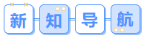
第11讲 复数的概念与四则运算
内容导航——预习三步曲
第一步：学
析教材·学知识：教材精讲精析、全方位预习
练题型·强知识：核心题型举一反三精准练
【题型01：复数的有关概念与分类】
【题型02：复数相等】
【题型03：复数的几何意义】
【题型04：复数的模】
【题型05：复数的加减运算及其几何意义】
【题型06：复数的乘除法运算】
【题型07：复数的乘方运算】
【题型08：复数范围内方程的根】
第二步：记
串知识·识框架：思维导图助力掌握知识框架、学习目标复核内容掌握
第三步：测
过关测·稳提升：小试牛刀检测预习效果、查漏补缺快速提升

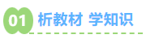
知识点1：复数的有关概念
1、定义：形如a＋bi(a，b∈R)的数叫做复数，其中i叫做虚数单位，实部是$\begin{matrix}a\end{matrix}$，虚部是$\begin{matrix}b\end{matrix}$.
2、虚数单位：把平方等于－1的数用符号i表示，规定i²＝－1，我们把i叫作虚数单位．
3、表示方法：复数通常用字母z表示，代数形式为z＝a＋bi(a，b∈R)．
4、复数集：①定义：全体复数所成的集合．②表示：通常用大写字母C表示．
【注意】复数概念说明：
（1）复数集是最大的数集，任何一个数都可以写成a＋bi(a，b∈R)的形式，其中0＝0＋0i.
（2）复数的实部是a，虚部是实数b而非bi.
（3）复数z＝a＋bi只有在a，b∈R时才是复数的代数形式，否则不是代数形式．

知识点2：复数的分类
对于复数a＋bi，
（1）当且仅当b＝0时，它是实数；
（2）当且仅当a＝b＝0时，它是实数0；
（3）当b≠0时，叫做虚数；
（4）当a＝0且b≠0时，叫做纯虚数．
这样，复数z＝a＋bi可以分类如下：$\text{复数=}\left\{\begin{aligned}\text{实数}\left(\text{b}\text{=0}\right) \\ \text{虚数(}\text{b}\text{≠0)(当}\text{a}\text{=0时为纯虚数)}\end{aligned}\right.$.
【注意】复数集、实数集、虚数集、纯虚数集之间的关系
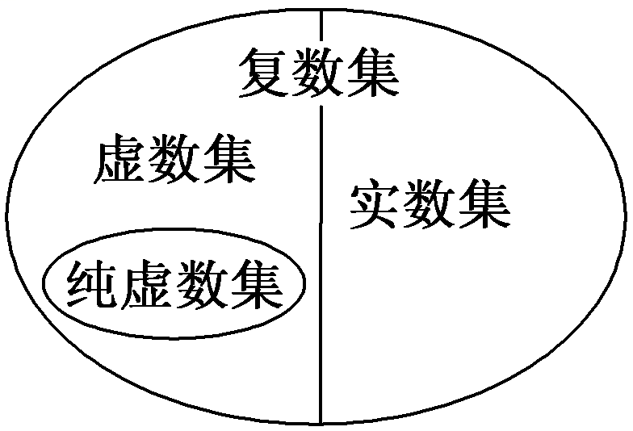

知识点3：复数相等
在复数集C＝$\left\{\begin{matrix}a＋bi|a，b∈R\end{matrix}\right\}$中任取两个数a＋bi，c＋di(a，b，c，d∈R)，
我们规定：a＋bi与c＋di相等的充要条件是a＝c且b＝d.

知识点4：复数的几何意义
1、复平面：当用直角坐标平面内的点来表示复数时，称这个直角坐标系为复平面，x轴为实轴，y轴为虚轴．
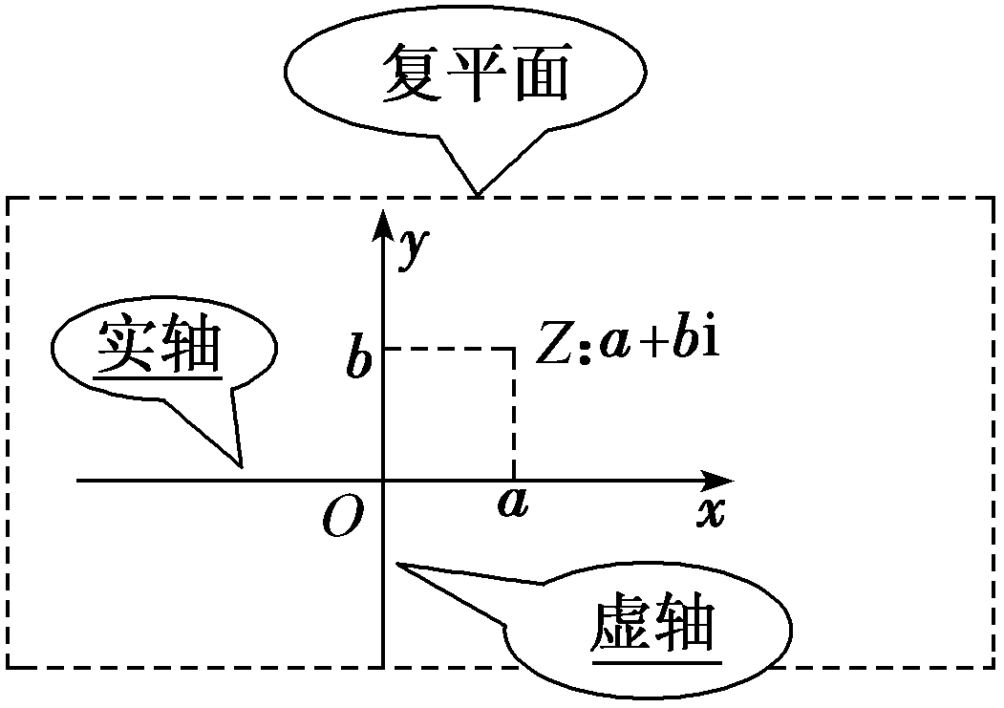
2、复数的几何意义
（1）任一个复数z＝a＋bi(a，b∈R)与复平面内的点Z(a，b)是一一对应的．
（2）一个复数z＝a＋bi(a，b∈R)与复平面内的向量$\vec{\text{OZ}}\text{=(}\text{a}\text{,}\text{b}\text{)}$是一一对应的．
【注意】实轴、虚轴上的点与复数的对应关系
实轴上的点都表示实数；除了原点外，虚轴上的点都表示纯虚数，
原点对应的有序实数对为(0，0)，它所确定的复数是z＝0＋0i＝0，表示的是实数．
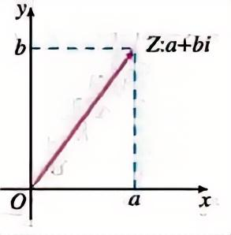
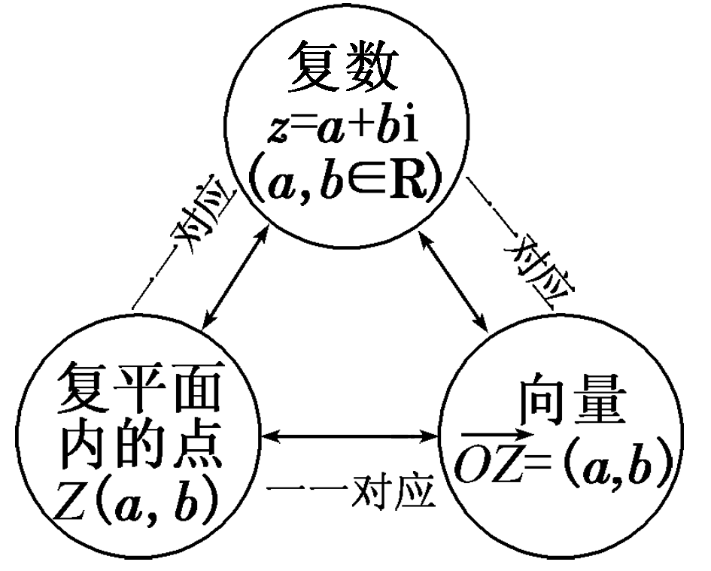
3、复数的模
（1）定义：向量$\vec{\text{OZ}}$的$\begin{matrix}模\end{matrix}$r叫做复数z＝a＋bi(a，b∈R)的模或绝对值
（2）记法：复数z＝a＋bi的模记为|z|或|a＋bi|.
（3）公式：|z|＝|a＋bi|＝r＝$\sqrt{a2＋b2}$(r≥0，r∈R)．

知识点5：共轭复数
如果两个复数的实部相等，而虚部互为相反数，则这两个复数叫做互为共轭复数．
复数z的共轭复数用$\overline{z}$表示，即当z＝a＋bi(a，b∈R)时，$\overline{z}$＝a－bi.
示例：z＝2＋3i的共轭复数是$\overline{z}$＝2－3i.
【注意】（1）当复数z＝a＋bi的虚部b＝0时，有z＝$\overline{z}$，也就是，任一实数的共轭复数是它本身；（2）在复平面内，表示两个共轭复数的点关于实轴对称，并且它们的模相等．

知识点6：复数的加法
1、加法法则：设z₁＝a＋bi，z₂＝c＋di(a、b、c、d∈R)是任意两个复数，
规定z₁＋z₂＝(a＋bi)＋(c＋di)＝(a＋c)＋(b＋d)i.
即两个复数相加，就是实部与实部、虚部与虚部分别相加，显然两个复数的和仍然是复数．
注意：对于复数的加法可以推广到多个复数相加的情形，
即z₁＝₁＋b₁i，z₂＝a₂＋b₂i，z₃＝a₃＋b₃i，…，z_{n}＝a_{n}＋b_{n}i，
则z₁＋z₂＋…＋z_{n}＝(a₁＋a₂＋…＋a_{n})＋(b₁＋b₂＋…＋b_{n})i.
2、加法运算律：复数的加法满足交换律、结合律，即对任意的z₁、z₂、z₃∈C，
有z₁＋z₂＝z₂＋z₁，(z₁＋z₂)＋z₃＝z₁＋(z₂＋z₃)．

知识点7：复数的减法
1、相反数：已知复数a＋bi(a，b∈R)，根据复数加法的定义，
存在唯一的复数－a－bi，使(a＋bi)＋(－a－bi)＝0.其中－a－bi叫做a＋bi的相反数．
2、减法法则：规定两个复数的减法法则，设z₁＝a＋bi，z₂＝c＋di(a，b，c，d∈R)是任意两个复数，则z₁－z₂＝(a＋bi)－(c＋di)＝(a－c)＋(b＋d)i.
即两个复数相减，就是实部与实部、虚部与虚部分别相减，显然两个复数的差仍是一个复数．

知识点8：复数加法与减法的几何意义
1、复数可以用向量来表示，已知复数z₁＝x₁＋y₁i(x₁、y₁∈R)，z₂＝x₂＋y₂i(x₂、y₂∈R)，
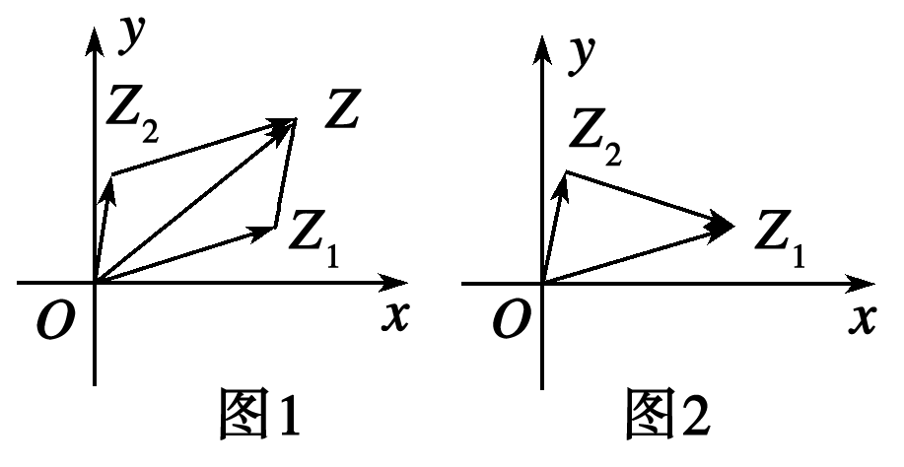
其对应的向量$\vec{\text{O}{\text{Z}}_{\text{1}}}\text{=(}{\text{x}}_{\text{1}}\text{，}{\text{y}}_{\text{1}}\text{)}$，$\vec{\text{O}{\text{Z}}_{\text{2}}}\text{=(}{\text{x}}_{\text{2}}\text{，}{\text{y}}_{\text{2}}\text{)}$，
如图1，且$\vec{\text{O}{\text{Z}}_{\text{1}}}$和$\vec{\text{O}{\text{Z}}_{\text{2}}}$不共线，
以OZ₁和OZ₂为两条邻边作平行四边形OZ₁ZZ₂，
根据向量的加法法则，对角线OZ所对应的向量$\vec{\text{OZ}}\text{=}\vec{\text{O}{\text{Z}}_{\text{1}}}\text{+}\vec{\text{O}{\text{Z}}_{\text{2}}}$，
而$\vec{\text{O}{\text{Z}}_{\text{1}}}\text{+}\vec{\text{O}{\text{Z}}_{\text{2}}}$所对应的坐标是(x₁＋x₂，y₁＋y₂)，
这正是两个复数之和z₁＋z₂所对应的有序实数对．
2、复数的减法是加法的逆运算，如图2，

复数${\text{z}}_{\text{1}}\text{−}{\text{z}}_{\text{2}}$与向量$\vec{\text{O}{\text{Z}}_{\text{1}}}\text{−}\vec{\text{O}{\text{Z}}_{\text{2}}}$等于$\vec{{\text{Z}}_{\text{2}}{\text{Z}}_{\text{1}}}$）对应，
这就是复数减法的几何意义．
【注意】（1）根据复数加减法的几何意义知，两个复数对应向量的和向量所对应的复数就是这两个复数的和；两个复数对应向量的差向量所对应的复数就是这两个复数的差．
（2）求两个复数对应向量的和，可使用平行四边形法则或三角形法则．
（3）在确定两复数的差所对应的向量时，应按照三角形法则进行．
拓展：由复数加减运算的几何意义可得出：||z₁|－|z₂||≤|z₁±z₂|≤|z₁|＋|z₂|.

知识点9：复数的乘法
1、运算法则：两个复数的乘法可以按照多项式的乘法运算来进行，只是把i²换成－1，
并把最后结果写成a＋bi(a、b∈R)的形式．
设z₁＝a＋bi，z₂＝c＋di(a、b、c∈R)，则
z₁z₂＝(a＋bi)(c＋di)＝ac＋adi＋bci＋bdi²＝(ac－bd)＋(ad＋bc)i.
显然两个复数的积仍是复数．
2、复数乘法的运算律：对于任意z₁、z₂、z₃∈C，有
（1）z₁·z₂＝z₂·z₁(交换律)；
（2）(z₁·z₂)·z₃＝z₁·(z₂·z₃)(结合律)；
（3）z₁·(z₂＋z₃)＝z₁z₂＋z₁z₃(分配律)．
【注意】实数范围内的乘法公式在复数范围内仍然成立．
3、复数的乘方：复数的乘方也就是相同复数的乘积，根据乘法的运算律，实数范围内正整数指数幂的运算律在复数范围内仍然成立．即对复数z₁、z₂、z和自然数m、n有
z^{m}·z^{n}＝z^{m＋n}，(z^{m})^{n}＝z_{m·n}，(z₁·z₂)^{n}＝z·z，z⁰＝1；z^{－m}＝$\frac{1}{zm}$(z≠0)．
【注意】实数范围内的乘方公式、运算律在复数范围内仍然成立．
4、虚数单位i的乘方
计算复数的乘积要用到虚数的单位i的乘方，i^{n}有如下性质：
i¹＝i，i²＝－1，i³＝i·i²＝－i，i⁴＝i³·i＝－i·i＝1，
从而对于任何n∈N＋，都有i^{4n＋1}＝i^{4n}·i＝(i⁴)^{n}·i＝i，
同理可证i^{4n＋2}＝－1，i^{4n＋3}＝－i，i^{4n＋4}＝1.
这就是说，如果n∈N＋，那么有i^{4n＋1}＝i，i^{4n＋2}＝－1，i^{4n＋3}＝－i，i^{4n＋4}＝1.
由此可进一步得(1＋i)²＝2i，(1－i)²＝－2i，$\frac{1－i}{1＋i}$＝－1，$\frac{1＋i}{1－i}$＝i，$\frac{1}{i}$＝－i.

知识点10：复数的除法
规定两个复数除法的运算法则：（a、b、c、d∈R，c＋di≠0）
$$\left(\text{a}\text{+}\text{b}\text{i}\right)\text{÷}\left(\text{c}\text{+}\text{d}\text{i}\right)\text{=}\frac{\text{a}\text{+}\text{b}\text{i}}{\text{c}\text{+}\text{d}\text{i}}\text{=}\frac{\left(\text{a}\text{+}\text{b}\text{i}\right)\left(\text{c}\text{−}\text{d}\text{i}\right)}{\left(\text{c}\text{+}\text{d}\text{i}\right)\left(\text{c}\text{−}\text{d}\text{i}\right)}\text{=}\frac{\left(\text{ac}\text{+}\text{bd}\right)\left(\text{bc}\text{−}\text{ad}\right)\text{i}}{{\text{c}}^{\text{2}}\text{+}{\text{d}}^{\text{2}}}\text{=}\frac{\text{ac}\text{+}\text{bd}}{{\text{c}}^{\text{2}}\text{+}{\text{d}}^{\text{2}}}\text{+}\frac{\text{bc}\text{−}\text{ad}}{{\text{c}}^{\text{2}}\text{+}{\text{d}}^{\text{2}}}\text{i}$$
在进行复数除法运算时，通常先把(a＋bi)÷(c＋di)写成$\frac{a＋bi}{c＋di}$的形式，
再把分子、分母同乘分母的共轭复数c－di，把分母变为实数，化简后就可得到所求结果．
【注意】（1）两个复数相除(除数不为0)，所得的商仍是一个复数．
（2）z＝a＋bi(a，b∈R)，z·$\overline{z}$＝a²＋b²是复数除法运算中实现分母“实数化”的一个手段．

知识点11：复数方程的解
在复数范围内，实系数一元二次方程$\text{a}{\text{x}}^{\text{2}}\text{+}\text{bx}\text{+}\text{c}\text{=0(}\text{a}\text{≠0)}$的求解方法：
（1）求根公式法：
①当$\text{∆≥0}$时，$\text{x}\text{=}\frac{\text{−}\text{b}\text{±}\sqrt{{\text{b}}^{\text{2}}\text{−4}\text{ac}}}{\text{2}\text{a}}$ ②当$\text{∆<0}$时，$\text{x}\text{=}\frac{\text{−}\text{b}\text{±}\sqrt{{\text{−(}\text{b}}^{\text{2}}\text{−4}\text{ac}\text{)}}\text{i}}{\text{2}\text{a}}$
（2）利用复数相等的定义求解，设方程的根为$\text{x}\text{=}\text{m}\text{+}\text{n}\text{i(}\text{m}\text{，}\text{n}\text{∈}\text{R}\text{)}$，
将此代入方程$\text{a}{\text{x}}^{\text{2}}\text{+}\text{bx}\text{+}\text{c}\text{=0(}\text{a}\text{≠0)}$，化简后利用复数相等的定义求解。

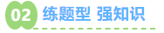
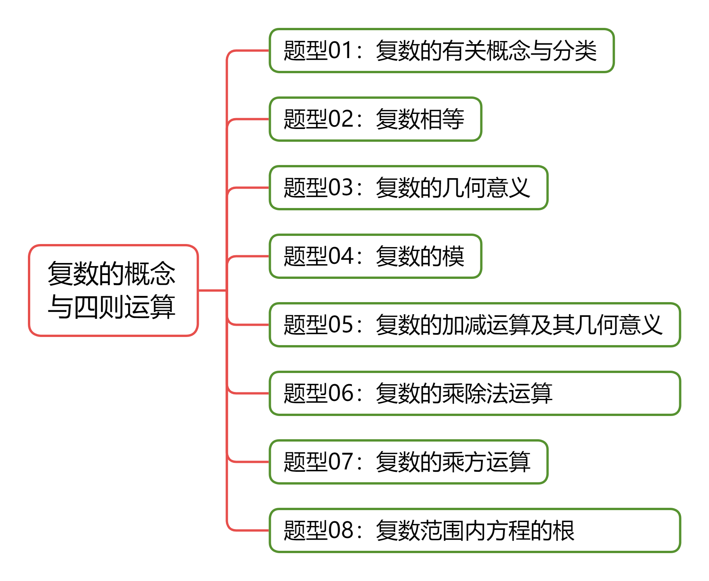
【题型01：复数的有关概念与分类】
1．（24-25高一下·浙江杭州·期中）已知复数z满足，则z的虚部是（ ）
A． B． C．1 D．i
【答案】A
【分析】由复数的实部虚部的定义可知答案.
【详解】由复数的实部虚部的定义可知，若（为实数）则为复数的实部，为复数的虚部，则z的虚部是.
故选：A
2．（24-25高一下·湖南邵阳·期中）若复数的实部为，虚部为b，则=（ ）
A．7 B．5 C． D．9
【答案】C
【分析】根据复数实部和虚部的定义求出的值，进而求解即可.
【详解】由题意，，则.
故选：C.
3．在，，，，0.618这五个数中，纯虚数的个数为（ ）
A．0 B．1 C．2 D．3
【答案】C
【分析】根据复数的定义、复数的分类判断．
【详解】，是纯虚数，，0.618是实数，是虚数．故纯虚数的个数为2．
故选：C．
4．（24-25高一上·上海·课后作业）下列集合关系表述正确的是（ ）（其中：自然数集，整数集）
A． B．
C． D．
【答案】A
【分析】由各数集的含义可得
【详解】为自然数集，为整数集，因为整数集包含自然数集与负整数集，所以；
为整数集，为有理数集，因为有理数集包含整数集和小数集，所以
为有理数集，为实数集，因为实数集包含有理数集与无理数集，所以
为实数集，复数集，因为复数集包含实数集和虚数集，所以，
综上，所以，
故选：A.
5．（24-25高一下·陕西咸阳·期末）若复数（其中为虚数单位）为纯虚数，则实数的值为（ ）
A． B．1 C． D．0
【答案】A
【分析】根据纯虚数的概念列式求解即可.
【详解】若复数(是虚数单位)是纯虚数，则，解得.
故选：A
6．（23-24高一下·安徽·月考）复数，其中.
(1)若复数z为实数，求a的值；
(2)若复数z为虚数，求a的取值范围；
(3)若复数z为纯虚数，求a的值
【答案】(1)或
(2)且
(3)
【分析】（1）由已知可得，计算即可；
（2）由已知可得，计算即可；
（3）由已知可得，计算即可.
【详解】（1）由复数z为实数，得，
解得或
（2）由复数z为虚数，得，
解得且
（3）由复数z为纯虚数，得
解得.

【题型02：复数相等】
1．（24-25高一下·湖南郴州·期末）已知，为实数，（为虚数单位），则（ ）
A．， B．，
C．， D．，
【答案】B
【分析】由复数相等的条件即可求解.
【详解】因为，
所以，.
故选：B.
2．（24-25高一下·江苏南通·月考）若，则（ ）
A． B．0 C．1 D．2
【答案】A
【分析】根据两个复数相等的充要条件，得到、的值，从而求出.
【详解】由，所以，，则.
故选：A
3．（23-24高一下·湖南·期末）已知x，，则“”是“”的（ ）
A．充分不必要条件 B．必要不充分条件
C．充要条件 D．既不充分也不必要条件
【答案】A
【分析】利用复数相等的概念，以及条件的变化，再用是否推出思想来判断充分不必要条件.
【详解】当时，显然成立，所以是的充分条件；
当时，，
则是的不必要条件；
故选：A.
4．（24-25高一下·全国·单元测试）已知，，其中为实数，为虚数单位，若，则的值为（ ）
A．4 B． C．6 D．或6
【答案】B
【分析】根据复数相等联立方程求得的值.
【详解】由得，即，
根据复数相等的充要条件可得，解得.
故选：B.
5．已知为虚数单位，，集合，则（ ）
A． B． C． D．
【答案】C
【分析】根据两复数相等，实部、虚部分别相等列方程组，求解可得结果.
【详解】由题得，
所以，解得，所以.
故选：C
6．已知复数，，，，并且，则的取值范围为（ ）
A． B． C． D．
【答案】D
【分析】利用复数相等的性质与三角函数的平方关系得到关于的关系式，再根据的范围，结合二次函数图像与性质即可得解.
【详解】因为，，，
所以，消去，得，
则，
因为，
所以当时，取得最小值为，当时，取得最大值为，
所以.
故选：D.

【题型03：复数的几何意义】
1．（24-25高一下·北京顺义·期中）如图，在复平面内，复数对应的点如图所示，则复数（ ）
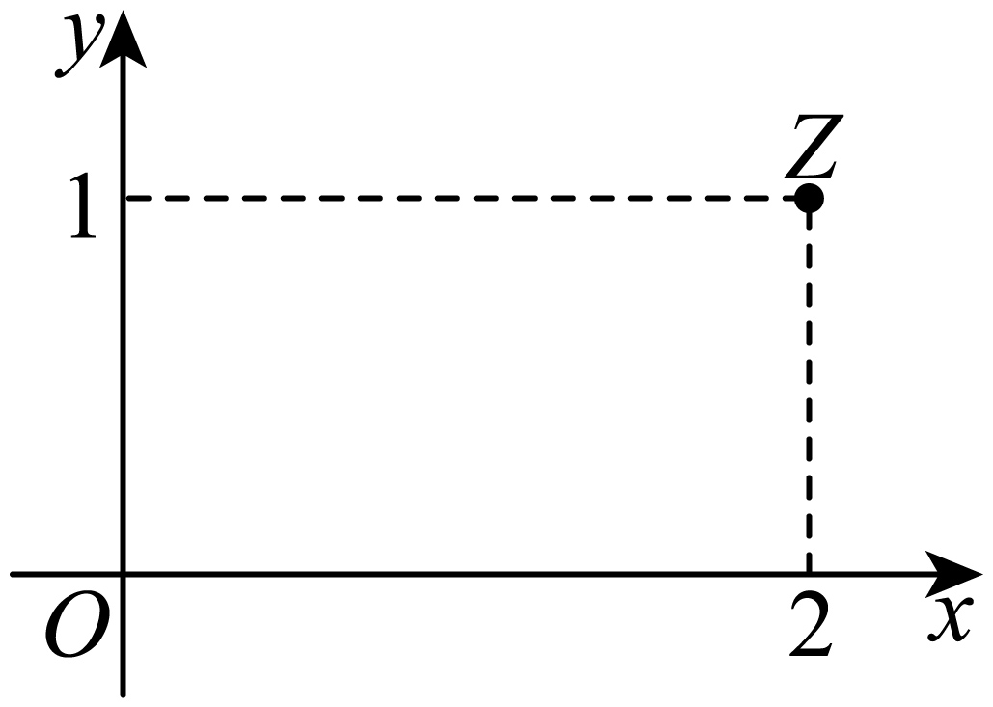
A． B． C． D．
【答案】D
【分析】根据复数的几何意义，由点的坐标得出复数.
【详解】复数对应的点，则复数.
故选：D.
2．（24-25高一下·上海·期末）设，其中为虚数单位，则的共轭复数在复平面内对应的点位于（ ）
A．第一象限 B．第二象限
C．第三象限 D．第四象限
【答案】C
【分析】先求出共轭复数，再写出该复数对应复平面内的点的坐标，最后判断位于第几象限
【详解】复数的共轭复数为，在复平面内所对应的点的坐标为，故位于第三象限.
故选：C
3．（24-25高一下·河北邯郸·期中）在复平面内，O为原点，向量对应的复数为，若点A关于实轴的对称点为B，则向量对应的复数为（ ）
A． B． C． D．
【答案】D
【分析】求出点的坐标，由对称求出点的坐标，进而求出对应的复数.
【详解】依题意，，则点，
所以向量对应的复数为.
故选：D
4．（24-25高一下·广东广州·期末）已知向量对应的复数为，将绕点O按顺时针方向旋转，得到，则向量对应的复数是（ ）．
A． B． C． D．
【答案】A
【分析】利用复数在复平面内的几何意义，通过数形结合，即可得到判断.
【详解】
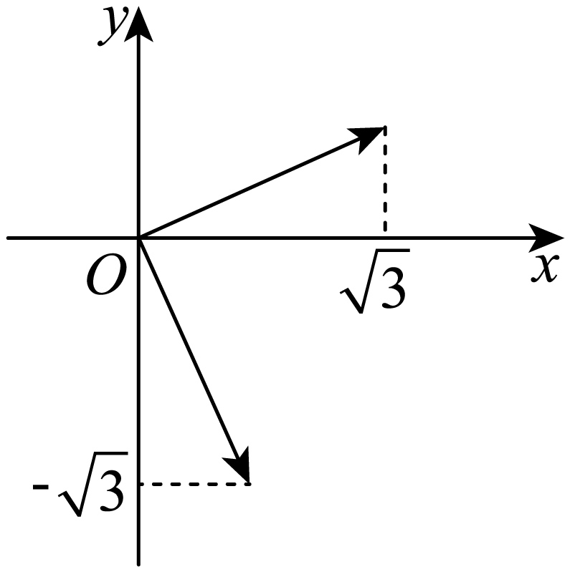
利用数形结合，可知：将绕点O按顺时针方向旋转，
得到对应的复数是,
故选：A.
5．（24-25高一下·全国·课后作业）在复平面内，复数对应的点在虚轴上，则的值为（ ）
A．或 B． C．且 D．或
【答案】A
【分析】根据复数的几何意义，构造方程得解.
【详解】∵复数对应的点在虚轴上，∴，∴或.
故选：A.
6．（24-25高一下·上海·期末）设复数和在复平面上所对应的点分别为和，其中为虚数单位，则向量所对应的复数在复平面上所对应的点位于第（ ）象限
A．一 B．二 C．三 D．四
【答案】A
【分析】由复数的几何意义及平面向量的坐标运算求解．
【详解】依题意得，，
则，
得向量所对应的复数在复平面上所对应的点为：，
则点位于第一象限，
故选：A
7．（24-25高一下·河北·期末）已知i为虚数单位，若复数在复平面内对应的点位于第二象限，则实数m的取值范围为（ ）
A． B．
C． D．
【答案】B
【分析】根据复数对应的点位于第二象限，得出实部小于0，虚部大于0，列出不等式组，求出解集即可.
【详解】易得在复平面内对应的点为，
由题意可得，解得．
故选：B．
8．（24-25高一下·湖南湘西·期中）若复数所对应的点在第四象限，则所在的象限是（ ）
A．第一象限 B．第二象限 C．第三象限 D．第四象限
【答案】A
【分析】根据复数所在象限有，即可判断所在的象限.
【详解】由已知复数在第四象限，则，所以在第一象限．
故选：A

【题型04：复数的模】
1．（24-25高一下·广西北海·期末）已知复数，则（ ）
A． B． C． D．20
【答案】B
【分析】利用复数的模的公式计算求解即可
【详解】因为复数，所以.
故选：B.
2．（24-25高一下·河南平顶山·期末）已知为虚数单位，则（ ）
A．2 B．3 C．5 D．
【答案】D
【分析】由复数模长公式直接计算即可.
【详解】由题.
故选：D
3．（24-25高一下·河北·月考）已知，，是虚数单位，若，则（ ）
A． B． C． D．
【答案】B
【分析】根据复数乘法的运算法则及复数相等的概念，可求得，的值，再根据复数模长公式即可求解.
【详解】∵，∴，∴，∴，
∴.
故选：B.
4．若，且，则复数的虚部为（ ）
A．或2 B．2 C． D．或
【答案】A
【分析】利用复数模的性质建立方程求解参数，再求虚部即可.
【详解】因为，所以，解得，
则复数的虚部为或2，故A正确.
故选：A
5．（24-25高一下·四川德阳·期末）已知复数：，则“”是“”的（ ）
A．充分不必要条件 B．必要不充分条件
C．充要条件 D．既不充分也不必要条件
【答案】A
【分析】利用复数模的意义求出范围，再利用充分条件、必要条件的定义判断即可.
【详解】依题意，，，
所以“”是“”的充分不必要条件.
故选：A
6．（24-25高一下·黑龙江哈尔滨·月考）已知复数满足（），则可能是（ ）
A． B． C． D．
【答案】C
【分析】首先设，然后根据模相等列出等式，化简得出复数的实部和虚部相等.
【详解】设，则
，.
因为，所以.
两边平方得：，解得.
从选项中可以看出只有C符合题目条件.
故选：C.

【题型05：复数的加减运算及其几何意义】
1．（24-25高一下·湖南岳阳·期末）已知，则复数对应的点位于（ ）
A．第一象限 B．第二象限 C．第三象限 D．第四象限
【答案】D
【分析】先根据复数的减法运算求出复数，然后求出其在复平面对应的点，从而可求得结果.
【详解】因为，所以，
所以复数在复平面对应的点为，位于第四象限．
故选：D.
2．（24-25高一下·河北唐山·期中）若复数，（为虚数单位），则（ ）
A．2 B．3 C． D．1
【答案】C
【分析】根据复数的减法运算及复数的模的计算公式即可求解.
【详解】，
故选：C.
3．（23-24高一下·山东·月考）已知，则（ ）
A． B． C． D．
【答案】A
【分析】根据复数的四则运算求解对应参数即可
【详解】由，得：，解得：.
故选：A
4．（24-25高一下·安徽·月考）已知复数z满足，则z的虚部为（ ）
A．1 B． C．i D．
【答案】B
【分析】设，求出，列出方程求出即可求出z的虚部.
【详解】设，则，
即，解得，
故，
则z的虚部为.
故选：B.
5．已知为虚数单位，复数，复数的共轭复数为，则的虚部为（ ）
A． B．3 C． D．
【答案】A
【分析】设代入化简，即可求得复数；或利用为实数可得，即可得出的虚部.
【详解】法一：设，则，
由复数相等，得，则，
即复数，所以，所以的虚部为．
法二：由，得，则有，
所以的虚部为．
故选：A．
6．（24-25高一下·河北邢台·月考）设复数满足，且，则（ ）
A．3 B．4 C．5 D．6
【答案】C
【分析】根据复数加减的几何意义可求.
【详解】设在复平面内对应的向量分别为.
由题意可知，，
由于，则以为邻边的平行四边形为矩形，
由于矩形的对角线相等，故.
故选：C.
7．（24-25高一上·上海·课堂例题）如图，向量对应的复数是z，试作出下列运算结果所对应的向量.
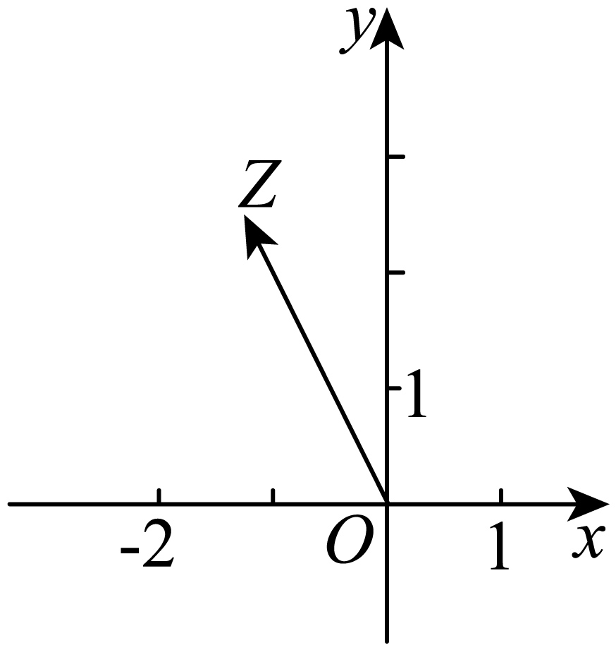
(1)；
(2).
【答案】(1)答案见解析
(2)答案见解析
【分析】利用向量平行四边形法则作图可得答案.
【详解】（1）向量对应的复数是，
，用表示，如下图；
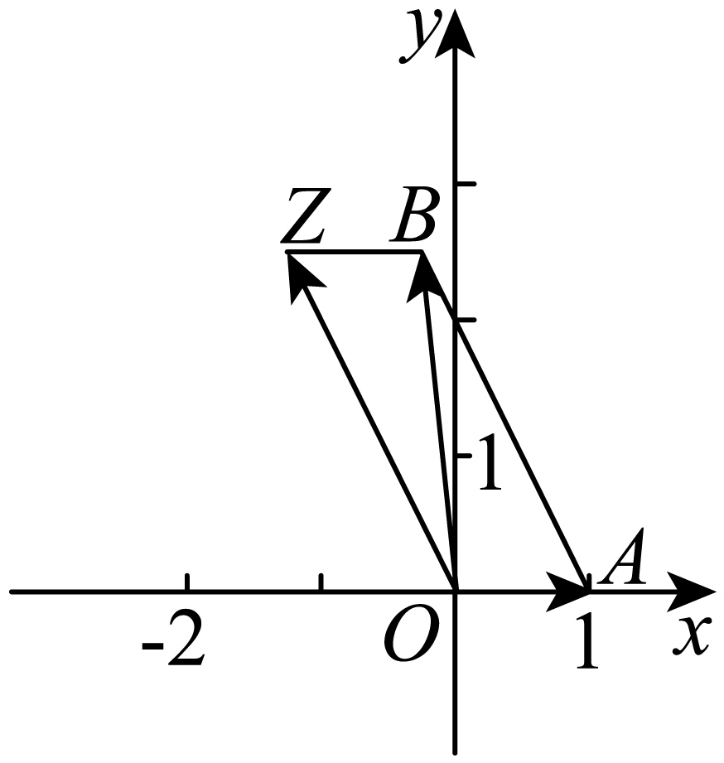
（2）向量对应的复数是，，
用表示，如下图；
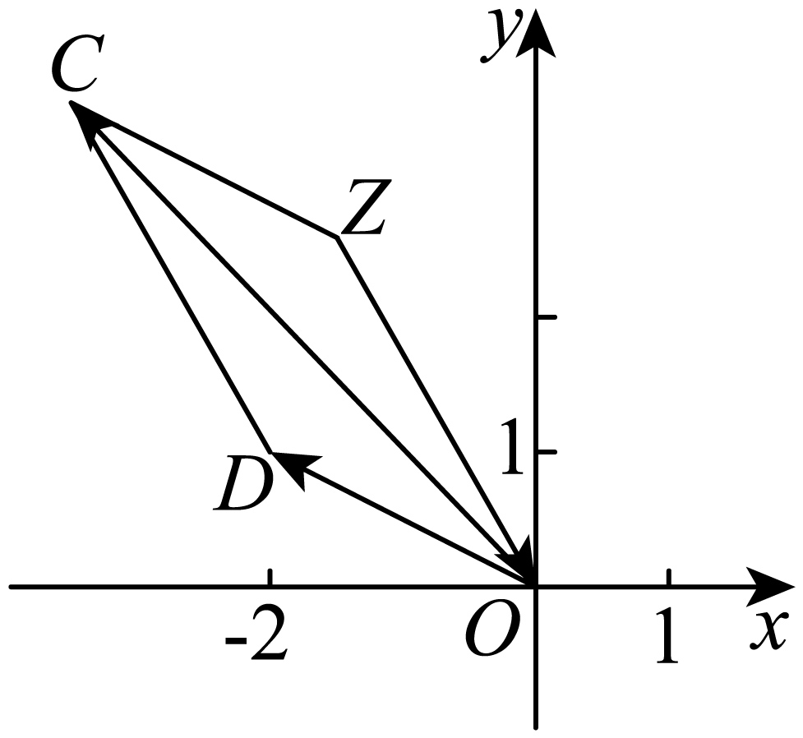
8．（20-21高一·全国·课后作业）已知复数，试在复平面上作出下列运算结果对应的向量：
(1)；
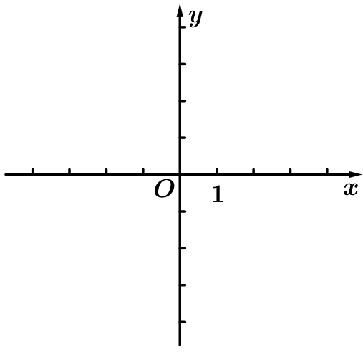
(2)．

【答案】(1)答案见解析
(2)答案见解析
【分析】（1）在复平面上作出对应的向量，再作出对应的向量，根据减法的几何意义及向量（复数）相等的定义，即为
（2）再作出对应的向量，根据减法的几何意义及向量（复数）相等的定义，即为．
【详解】（1）设复数对应的向量为．
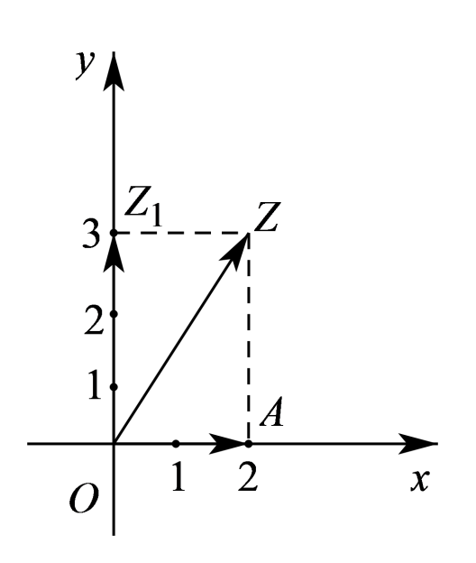
图1
设复数对应的向量为，则两个复数的差对应两个向量的差，如图①所示，即为
（2）设复数对应的向量为，则两个复数的差对应两个向量的差，如②所示，即为．
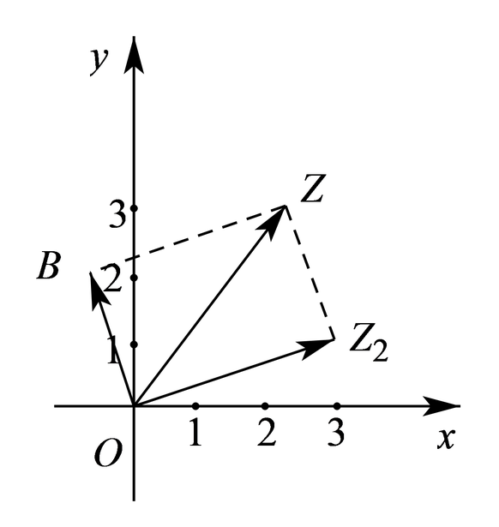
图2

【题型06：复数的乘除法运算】
1．已知复数，则（ ）
A． B． C． D．
【答案】B
【分析】由复数的除法法则计算即可．
【详解】由已知，，
故选：B.
2．已知复数满足，则的虚部为（ ）
A．1 B． C． D．
【答案】B
【分析】根据条件，利用复数的运算得到，即可求解.
【详解】由，得到，
所以的虚部为，
故选：B.
3．（24-25高一下·江西吉安·期末）已知复数满足，若复数的模为，则实数（ ）
A．0 B．1 C．2 D．3
【答案】A
【分析】利用复数的乘法运算，求出复数z，再利用模长公式即可求得结果.
【详解】，因为复数的模为，
所以，解得：．
故选：A
4．已知复数（为虚数单位），则z的虚部是（ ）
A． B． C． D．
【答案】A
【分析】化简，根据虚部的定义，即可得答案.
【详解】由题意，所以z的虚部是.
故选：A
5．（25-26高一上·湖南衡阳·期末）若，则的虚部为（ ）
A． B． C． D．
【答案】B
【分析】利用复数的运算化简等式可得，结合可得结果.
【详解】因为，所以，即，故，
所以复数的虚部为.
故选：B.
6．（24-25高一下·黑龙江佳木斯·期末）计算：
(1)；
(2)；
(3)．
【答案】(1)
(2)
(3)
【分析】（1）（2）（3）由复数四则运算法则进行计算即可求解.
【详解】（1）原式．
（2）
=.
（3）
．
7．（23-24高一下·河南郑州·期中）计算（1）；（2）；（3）
【答案】（1）13；（2）（3）
【分析】（1）由复数乘法运算即可求解；
（2）由复数乘法运算即可求解；
（3）由复数乘法、除法运算即可求解.
【详解】（1）；
（2）；
（3）.
8．（23-24高一下·上海嘉定·期中）已知复数；
(1)求
(2)若复数满足，求.
【答案】(1)；
(2).
【分析】（1）应用复数乘法运算求解；
（2）由复数的除法运算化简求解.
【详解】（1）由题设；
（2）由题设.
9．（24-25高一下·广东清远·期末）已知.
(1)求实数；
(2)若，求.
【答案】(1)
(2)5.
【分析】（1）利用复数乘法，结合复数相等求出.
（2）利用复数求出，进而求出其模.
【详解】（1）由，得，则，
所以.
（2）由（1）得，则，
所以.

【题型07：复数的乘方运算】
1．（24-25高一·上海·随堂练习）先求，，，，，，，的值，归纳规律后，请你直接写出的值．
【答案】1，
【分析】由的性质即可求解.
【详解】，，，，，，，．
则可注意到规律：从第一项起，每连续的四项之和为0，而，
前2024项之和为0．
则．
2．（23-24高一·上海·课堂例题）计算：
(1)；
(2)；
(3)．
【答案】(1)
(2)
(3)
【分析】（1）（2）（3）根据复数的乘除法、乘方运算即可得到答案.
【详解】（1），
；
（2）
.
（3）
.
3．（24-25高一下·全国·单元测试）计算：
(1)；
(2)．
【答案】(1)
(2)
【分析】利用复数的乘法、乘方及除法运算求解即得.
【详解】（1）．
（2）原式．
4．（24-25高一下·河南安阳·期末）复数在复平面内对应的点位于（ ）
A．第一象限 B．第二象限 C．第三象限 D．第四象限
【答案】C
【分析】根据复数的乘法、除法运算可得复数，再由复数即几何意义可得在复平面对应的点即可求解.
【详解】复数，
所以复数在复平面内对应的点为，位于第三象限．
故选：C
5．已知复数，则（ ）
A．2 B． C．1 D．0
【答案】B
【分析】根据复数乘法周期性，结合模长公式即可求解.
【详解】复数，则.
故选：B
6．已知复数，则复数（ ）
A．1 B． C．0 D．
【答案】C
【分析】根据复数的乘、除法运算可得，结合复数的乘方即可求解.
【详解】由题意知，，
所以.
故选：C

【题型08：复数范围内方程的根】
1．已知集合，（其中为虚数单位，为复数集），则（ ）
A． B． C． D．
【答案】C
【分析】先分别化简集合与集合，再求出，最后求出.
【详解】，，．
故选：C．
2．（24-25高一下·四川巴中·期末）已知是关于的方程的一个根，则的值为（ ）
A．10 B． C．6 D．
【答案】A
【分析】由韦达定理即可求解.
【详解】已知是关于的方程的一个根，
则是关于的方程的另一个根，
所以由韦达定理有.
故选：A.
3．（24-25高一下·江苏无锡·期中）在复数范围内解方程：
(1)；
(2).
【答案】(1)或；
(2).
【分析】（1）利用分解因式法求解方程.
（2）利用配方法求解方程.
【详解】（1）由，得，即，解得或，
所以方程的解为或.
（2）由，得，则，解得，
所以方程的解为.
4．（24-25高一下·上海·期末）已知常数，关于的方程在复数集中有两个虚根.
(1)若，求的取值范围；
(2)若其中一个虚根为（i为虚数单位），求，的值.
【答案】(1)
(2)
【分析】（1）根据实系数一元二次方程有虚根，判别式小于0求解；
（2）根据实系数一元二次方程，可利用韦达定理可构造方程组求得，得解.
【详解】（1）时，关于的方程在复数集中有两个虚根，
所以，解得，
即的取值范围为.
（2）是关于的实系数方程的一个根，
是另一个根，
，解得.
5．（24-25高一下·上海浦东新·期末）已知关于的实系数一元二次方程，
(1)若，是该方程的两个根，求的值；
(2)若该方程有两个虚根且．求的值．
【答案】(1)
(2)
【分析】（1）当时，方程为，利用韦达定理即可求解；
（2）设，由得，又由即可求解.
【详解】（1）当时，，由韦达定理有，
所以，
（2）由题意可设，所以，
即，由是方程的两根虚根，所以，
所以解得，所以.


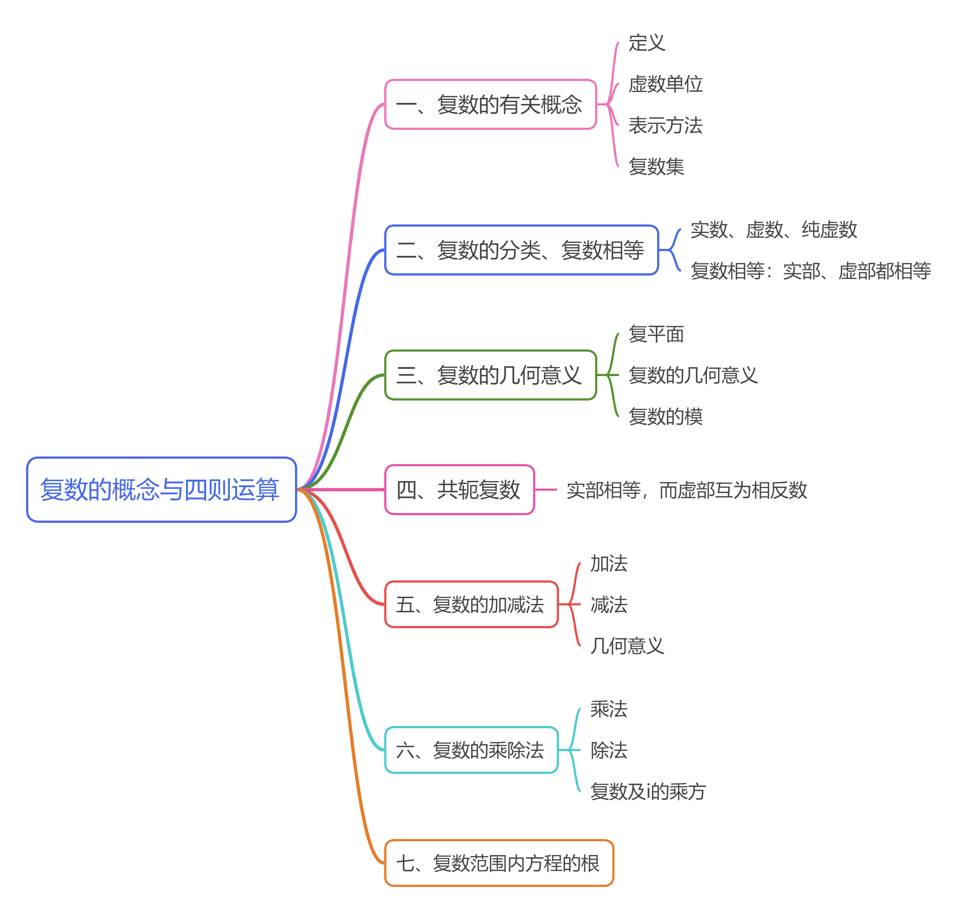

1．（24-25高一下·贵州黔南·期末）已知i为虚数单位，设复数，则z在复平面内对应的点位于（ ）
A．第一象限 B．第二象限 C．第三象限 D．第四象限
【答案】B
【分析】利用复数的几何意义即可求解.
【详解】复数，在复平面内对应的点为，位于第二象限.
故选：B.
2．（2023高三·全国·专题练习）已知复数满足，则的虚部为（ ）
A．1 B． C． D．
【答案】B
【分析】根据条件，利用复数的运算得到，即可求解.
【详解】由，得到，
所以的虚部为，
故选：B.
3．（24-25高一下·湖南永州·期中）在复平面内，复数对应的点与复数对应的点关于实轴对称，则（ ）
A． B． C． D．
【答案】C
【分析】根据复数的几何意义及对称性求解即可.
【详解】由题意知对应的点为，
对应的点为，．
故选：C.
4．（ ）
A． B．
C． D．
【答案】D
【分析】借助复数的运算法则计算即可得.
【详解】.
故选：D.
5．已知复数为纯虚数（，是虚数单位），且，则（ ）
A．且 B．且 C．或 D．或
【答案】D
【分析】根据已知条件，结合纯虚数的定义，以及复数模公式，即可求解．
【详解】复数为纯虚数，则，即，故，
由，则或．
故选：D．
6．（2024高一·全国·专题练习）若，是虚数单位，，则等于（ ）
A． B．
C． D．
【答案】D
【分析】根据复数相等得到方程组，求出、的值，即可得解.
【详解】因为（），
所以，即，
所以.
故选：D
7．（2025高一下·江苏南京·专题练习）若复数满足，则（ ）
A． B．
C． D．
【答案】C
【分析】首先将已知等式进行化简求出，再求出的共轭复数即可.
【详解】已知，等式两边同时乘以得到.
将右边展开，移项可得，即.
且.所以.则
故选：C.
8．（24-25高一下·上海·期末）设复数和在复平面上所对应的点分别为和，其中为虚数单位，则向量所对应的复数在复平面上所对应的点位于第（ ）象限
A．一 B．二 C．三 D．四
【答案】A
【分析】由复数的几何意义及平面向量的坐标运算求解．
【详解】依题意得，，
则，
得向量所对应的复数在复平面上所对应的点为：，
则点位于第一象限，
故选：A
9．（24-25高一下·全国·期中）在复平面内，复数（为虚数单位）对应的点在（ ）
A．第一象限 B．第二象限 C．第三象限 D．第四象限
【答案】C
【分析】根据复数的四则运算及几何意义直接可得解.
【详解】因为，
所以复数对应的点是，在第三象限，
故选：C.
10．（24-25高一下·上海浦东新·期末）已知复数，则“”是“复数为纯虚数”的（ ）
A．充分不必要条件 B．必要不充分条件
C．充要条件 D．既不充分也不必要条件
【答案】B
【分析】由题知“”，则，而复数为纯虚数，则，且，然后根据逻辑命题条件的判定即可.
【详解】设复数，则，
，
而复数为纯虚数，则，且，
所以“”是“复数为纯虚数”的必要不充分条件.
故选：B.
11．已知在复平面内，，复数，对应的点为，，则（ ）
A．5 B． C．2 D．
【答案】B
【分析】首先得到，的坐标，得到的坐标，再求其模或直接利用两点之间的距离计算即得.
【详解】法一：因为，，所以，，
所以，则，即.
法二：如图，在坐标系内做出复数，对应的点为，，
由勾股定理易得.
故选：B.
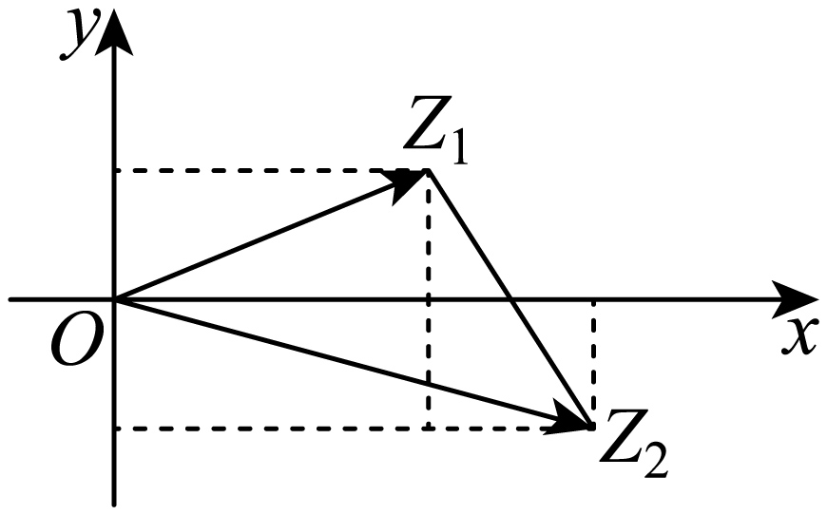
12．（23-24高一下·黑龙江哈尔滨·月考）已知复数为纯虚数，其中为虚数单位，，若，则下列说法正确的是（ ）
A． B． C． D．
【答案】D
【分析】根据纯复数的定义：实部为0，虚部不等于0，列出方程即可求得，代入式子化简，根据两个复数相等的充要条件即可列出式子进行求解.
【详解】因为复数为纯虚数，所以满足：，解得：，
所以，即；
所以.
故选：D
13．已知复数满足，则（ ）
A． B． C． D．32
【答案】A
【分析】设，根据复数代数形式的加减运算化简，再根据复数相等的充要条件求出、的值，最后计算模即可.
【详解】设，则，所以，
又，所以，解得，所以，
则，则.
故选：A.
14．（24-25高一下·上海·期末）下列关于复数的命题中，
①若是实数，则；②若是虚数，则；③若是纯虚数，则．
真命题的序号是（ ）
A．①② B．①③ C．②③ D．①②③
【答案】D
【分析】根据给定条件，利用复数的概念逐一判断各个命题.
【详解】对于①，由是实数，得，则，①正确；
对于②，由是虚数，得，则，②正确；
对于③，由是纯虚数，得，则，③正确，
所以真命题的序号是①②③.
故选：D
15．（23-24高一下·河南南阳·期末）已知复数，满足，且，则（ ）
A． B． C．5 D．
【答案】C
【分析】利用复数的几何意义，把复数和平面向量建立一一对应关系，再利用向量的模长加减运算数形结合求解即可.
【详解】设对应的复数为，对应的复数为，
则对应的复数为，对应的复数为，
因为，且，由勾股定理逆定理知道，
为直角三角形，且.
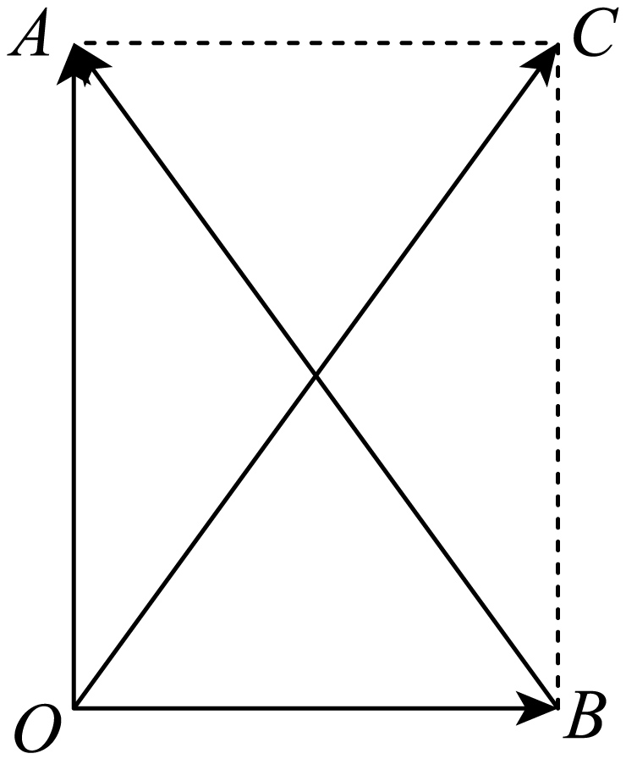
作长方形，如图所示，
则对应的复数为，故.
故选：C.
16．（24-25高一下·广东佛山·期中）已知是关于的方程的一个根，则（ ）
A．4 B． C．2 D．
【答案】B
【分析】由一元二次方程的根为共轭复数，再由韦达定理求解.
【详解】因为是关于的方程的一个根，所以为方程的另一个根，
所以由韦达定理可得，解得.
故选：B
17．（24-25高一下·甘肃武威·期末）若复数是关于的一元二次方程的一个根，则复数在复平面内对应的点位于（ ）
A．第一象限 B．第二象限 C．第三象限 D．第四象限
【答案】B
【分析】首先根据题干得出共轭复数也是方程的根，然后利用韦达定理求出的值，进而得到复数，最后确定其在复平面内对应的点所在的象限.
【详解】复数是关于的一元二次方程的一个根，
它的共轭复数也是方程的根，
由韦达定理得，即，
，
，
故在复平面内对应的点为，位于第二象限.
故选：.
18．（23-24高一下·湖南株洲·期中）（多选题）下列复数是纯虚数的为（ ）
A． B． C． D．
【答案】BD
【分析】利用纯虚数的定义分析求解即可.
【详解】由纯虚数的定义得纯虚数实部为0，虚部不为0，
而A，C实部不为0，B，D实部为0且虚部不为0，
故，是纯虚数，故B，D正确.
故选：BD
19．（24-25高一下·吉林松原·期末）（多选题）下列关于复数的四个命题，其中为真命题的是（ ）
A．
B．的虚部为
C．z是方程的一个根
D．为纯虚数
【答案】AD
【分析】利用复数除法运算得，求模判断A，求虚部判断B，代入方程计算判断C，求判断D.
【详解】因为，
则，z的虚部为，为纯虚数，故AD正确，B错误，
又因为，
所以不是方程的一个根，故C错误.
故选：AD.
20．（24-25高一下·广东清远·期中）（多选题）已知复数，，则（ ）
A．的共轭复数的虚部为
B．
C．为纯虚数
D．在复平面内，复数所对应的点位于第一象限
【答案】ABC
【分析】利用复数的相关概念、模长公式、几何意义、运算法则一一分析选项即可.
【详解】易知，
对于A，易知，其虚部为，故A正确；
对于B，，故B正确；
对于C，，为纯虚数，故C正确；
对于D，，对应的点为位于第四象限，
故D错误.
故选：ABC
21．（24-25高一下·浙江杭州·期中）（多选题）已知复数，以下复数运算一定成立的是（ ）
A． B． C． D．
【答案】ABC
【分析】根据复数的乘法运算及复数的模判断A，根据复数除法运算及复数的模判断B，根据复数的模及共轭复数判断C，根据复数的乘法运算及复数模判断D.
【详解】设，由题意，
对A，
，，
所以，故A正确；
对于B：
，
而，所以，故B正确；
对于C：设，则，，，所以，故C正确；
对于D：，
所以不恒成立，故D错误.
故选：ABC
22．（23-24高一下·重庆渝中·期中）（多选题）已知复数，下列命题中正确的是（ ）
A．若，则 B．若，则
C．若，则 D．若，则
【答案】BC
【分析】举例说明判断AD；利用复数运算及共轭复数、复数模的意义计算判断BC.
【详解】对于A，取，，而，A错误；
对于B，设，
，由，
得，，B正确；
对于C，由及，设，，
，解得，
则，C正确；
对于D，取，，而，D错误.
故选：BC
23．（24-25高一下·贵州·月考）（多选题）已知复数z，w均不为0，则（ ）
A． B．
C． D．
【答案】BD
【分析】设，，x，y，a，，结合复数的运算、共轭复数定义及复数的模的性质逐个计算判断选项.
【详解】设，，x，y，a，，则
对A，令，则，故A错误；
对B，，故B正确；
对C，取，，则，
，故，故C错误，
对D，，，
得到，故，故D正确.
故选：BD
24．（24-25高一下·湖南·期中）已知复数，.
(1)若为实数，求；
(2)若为虚数，求的取值范围；
(3)若为纯虚数，求.
【答案】(1)或5
(2)且
(3)
【分析】（1）由复数是实数，得到，即可求解；
（2）由复数是虚数，得到，即可求解；
（3）由复数是纯虚数，列出方程组，再用模长公式即可求解
【详解】（1）由题意得
得或5
（2）由题意得
得且
（3）由题意得
得故，所以,所以．
25．（23-24高一下·云南楚雄·月考）在复平面内，当实数m取什么值时，复数对应的点分别满足下列条件？
(1)在虚轴上；
(2)在第二象限；
(3)在直线上.
【答案】(1)或.
(2).
(3).
【分析】（1）令复数的实部为零，解方程即可求得结果；
（2）根据第二象限点坐标特征解不等式可得结果；
（3）依题意可得复数的实部与虚部相等，解方程即可.
【详解】（1）复数的实部为，虚部为，
由题意得，解得或.
（2）由题意得
所以，即的取值范围为.
（3）由已知得，
故.
26．（1）计算：；
（2）已知，求复数z．
【答案】（1）；（2）或.
【分析】（1）利用复数的四则运算法则计算求解即可；
（2）设，利用复数的运算、共轭复数的概念以及复数相等的性质列方程求解即可.
【详解】（1）
；
（2）设，由得，，即，
所以，解得或，
所以或.
27．（23-24高一下·河北张家口·期中）已知在复数范围内，关于x的一元二次方程有两个虚数根和，若，且的虚部为正数．
(1)求实数k的值；
(2)求的值．
【答案】(1)2
(2)
【分析】（1）先设出复数，利用条件求出，结合根与系数的关系可得解；
（2）先求出，利用周期性可得答案.
【详解】（1）设，则，
由题意，所以，
因为，所以，解得或（舍）.
，所以.
（2）因为，，
所以
.
28．计算（其中）：
(1)；
(2)．
【答案】(1)
(2)
【分析】根据复数的乘方得到，，，（），再代入根据复数代数形式的乘法及加减运算法则计算可得.
【详解】（1）因为，，，，，，，（），
所以；
（2）.

